เวียดนาม..จิ๊บจิ๊บ บินนกแอร์ ในราคาจิ๊บจิ๊บ
เวียดนามเหนือ ฮานอย ซาปา ฮาลอง นิงบิงห์ 4 วัน
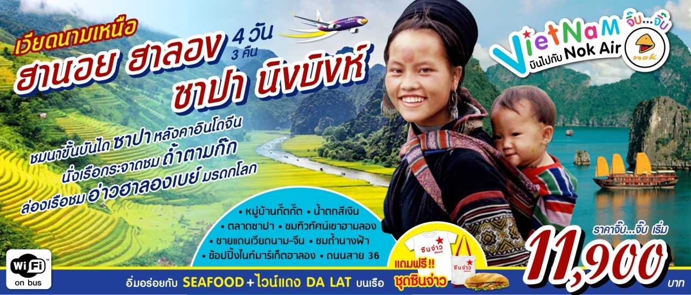
พักดี 3 ดาว+อิ่มอร่อยกับ SEAFOODไวน์แดง+Wifi on bus+ชุดซินจ่าว 1 ชุด
จุดเด่นของโปรแกรม
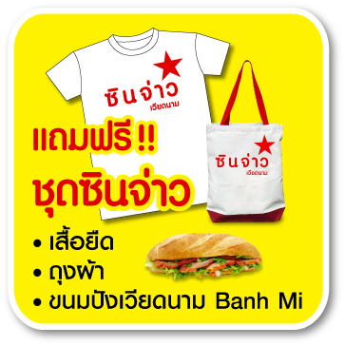
★ เที่ยวชมหมู่บ้านกั๊ตกั๊ต + น้ำตกสีเงิน
★ ช้อปปิ้งตลาดซาปา
★ ชมทิวทัศน์เขาฮามลอง
★ ชมความงาม ถ้ำนางฟ้า + ทะเลสาบคืนดาบ
★ ช้อปปิ้งแบบจุใจ ในตลาดไนท์มาร์เก็ตฮาลอง + ถนนสาย 36
★ อิ่มอร่อยกับอาหาร SEAFOOD + ไวน์แดงบนเรือแสนโรแมนติก
★ ล่องเรือชม อ่าวฮาลองเบย์มรดกโลก
★ นั่งเรือกระจาดชม ถ้ำตามก๊ก อ้อมกอดของสายน้ำ และขุนเขา
★ พิเศษ Wifion Busเล่นได้สะใจทุกเวลา
★ แถมฟรี!!ชุดซินจ่าวสุดพิเศษ (เสื้อยืดซินจ่าว+กระเป๋าถือซินจ่าว+ขนมปังเวียดนาม)


โปรแกรม 4 วัน 3 คืน :เดินทางโดยสายการบินนกแอร์

วันแรก กรุงเทพฯ-กรุงฮานอย-ลาวไก-ซาปา-ชมหมู่บ้านกั๊ตกั๊ต-ชมน้ำตกสีเงิน-ตลาดซาปา
 ( - /กลางวัน/เย็น)
04.00น. พร้อมกันที่สนามบินดอนเมือง อาคาร 1 ขาออก ชั้น 2 เคาท์เตอร์สายการบินนกแอร์ ประตู 6Nok Air (DD) โดยมีเจ้าหน้าที่อำนวยความสะดวกแก่ทุกท่าน
06.00น. ออกเดินทางสู่กรุงฮานอยโดยเที่ยวบิน DD ** บริการอาหารเช้าและเครื่องดื่มบนเครื่อง **
07.15 น . เดินทางถึง สนามบินนอยไบ กรุงฮานอย ผ่านพิธีการตรวจคนเข้าเมืองเป็นที่เรียบร้อยแล้ว
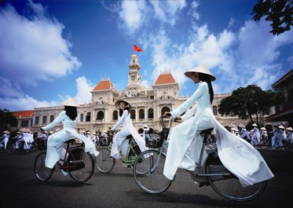
(เวลาท้องถิ่นที่เวียดนาม เท่ากับประเทศไทย)
จากนั้น นำท่านเดินทางสู่ กรุงฮานอย เมืองหลวงของประเทศเวียดนาม ที่ตั้งอยู่ภาคเหนือ
เป็นเมืองที่มีประวัติศาสตร์ยาวนานกว่า 2,000 ปี นำท่านเดินทางข้ามแม่น้ำแดง แม่
น้ำสายลอยฟ้าที่อยู่สูงกว่าตัวเมือง ท่านจะเห็นสะพานเหล็กแห่งแรกของเวียดนาม
ที่ออกแบบโดยสถาปนิคหอไอเฟลของฝรั่งเศส ปัจจุบันใช้เฉพาะรถไฟเท่านั้น กรุง
ฮานอยในอดีตได้รับการกล่าวขานว่าเป็นเมืองหลวงที่สวยที่สุดในเอเชีย เรียกกันว่า
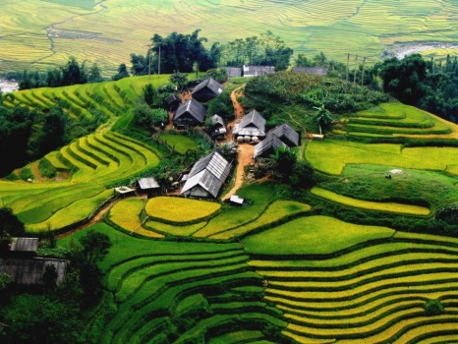
“Little Parris”เป็นเมืองหลวงที่ได้รับการวางผังเมืองไว้อย่างดี มีทะเลสาบและแม่น้ำล้อมรอบเมือง เฉพาะกรุงฮานอยมีทะเลสาบมากว่า 12 แห่ง จึงได้ชื่อว่า City of Lakes มีถนนหนทางที่ร่มรื่นด้วยต้นไม้ใหญ่ มีอาคารสถาปัตยกรรมแบบโคโลเนียล ที่งดงามโดดเด่นมากกว่าเมืองใด ๆ ในอินโดจีน ปัจจุบันฮานอยยังเหลือรอยอดีตความรุ่งโรจน์ให้นักเดินทางได้ไปสัมผัสเสน่ห์เมืองหลวงแห่งนี้อย่างไม่เสื่อมคลายชมตัวเมือง ฮานอย นครหลวงเก่าแก่ ซึ่งจะมีอายุครบ 1000 ปีในปี ค.ศ. 2010 กรุงฮานอยเป็นเมืองหลวงของประเทศเวียดนาม ซึ่งเมืองแห่งนี้ยังคงรักษาความเป็นเอกลักษณ์ได้อย่างเหนียวแน่น ชมสถาปัตยกรรมแบบฝรั่งเศส ตึก อาคารที่สำคัญต่างๆ ยังคงเป็นการก่อสร้าง สไตล์ฝรั่งเศส ต้นไม้สองข้างทางอายุกว่าร้อยปี ให้ความร่มรื่น และสบายตายิ่งนักหลังจากนั้น เดินทางสู่จังหวัดลาวไกโดยเส้นทางด่วนจากโนยบ่าย ด้วยระยะทางกว่า 245กิโลเมตรเดินทางต่อไปยังเมืองซาปา ซึ่งเป็นอำเภอหนึ่งตั้งอยู่ในจังหวัดลาวไก ด้วยระยะทางประมาณ 40 กิโลเมตร (ใช้เวลาเดินทางโดยประมาณ 5 ชั่วโมง) ตั้งอยู่สูงกว่าระดับน้ำทะเลประมาณ 1500 เมตร
เที่ยง บริการอาหารกลางวัน ณ ภัตตาคาร
นำท่านเดินทางสู่ หมู่บ้านชาวเขา Cat Cat Village หมู่บ้านชาวเขาเผ่าม้งดำ ชมวิถีชีวิตความเป็นอยู่ของชาวเขาในหมู่บ้านนี้และชมแปลงนาข้าวแบบขั้นบันได ที่สวยงามกว้างสุดลูกหูลูกตาจากนั้นนำท่านเดินทางไปชมน้ำตก Silver Water Fall (น้ำตก ThacBac) น้ำตกสีเงิน ที่ขึ้นชื่อในเมืองซาปา
ค่ำ บริการอาหารเย็น ณ ภัตตาคาร
พาทุกท่านชม ตลาดซาปา ซึ่งมากมายไปด้วยชาวเขาเผ่าต่างๆ ที่ออกมาจับจ่ายซื้อขายกันอย่างมีสีสัน
สมควรแก่เวลานำท่านเข้าที่พัก HOLIDAY SAPA HOTEL 3*หรือเทียบเท่า

วันที่สอง ชมทิวทัศน์เขาฮามลอง-สะพานหวาย(TAVAN VILLAGE)-ถ่ายรูปชายแดนเวียดนาม+จีน-ฮานอย
 (เช้า/กลางวัน/เย็น)
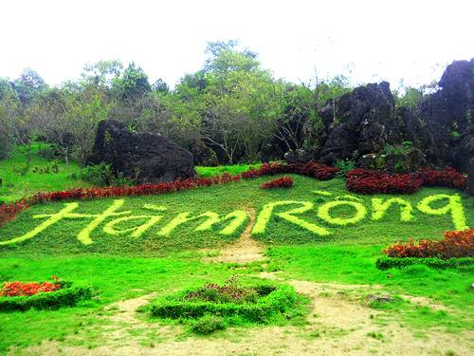
เช้า บริการอาหารเช้า ณ ห้องอาหารของโรงแรม
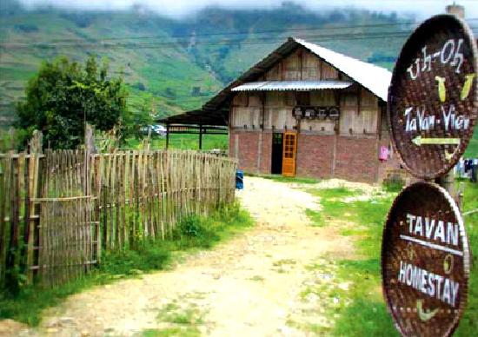
หลังอาหาร นำท่านเดินทางสู่ จุดชมวิวที่สูงที่สุดในซาปา ชมทัศนียภาพของเมืองซาปารอบด้านรายล้อมไปด้วยเทือกเขา และเทือกเขาเหล่านี้ก็ได้ทอดยาวมาจากมณฑลยูนนานในประเทศจีน และจะมียอดเขาที่สูงโดดเด่นที่สุดในบรรดายอดอื่นๆ คือฟานซีปัน (Fansipan) ของเทือกเขาหว่างเหลี่ยนเซินนี้ นับว่าเป็นยอดเขาที่สูงที่สุดในแถบอินโดจีน สูงถึง 3,143 เมตรนำท่านออกเดินทางสู่หมู่บ้านชาวเขา Tavan Village หมู่บ้านชาวเขาเผ่าเย้า walking tour ชมวิถีชีวิตความเป็นอยู่ของชาวบ้าน และไร่นาขั้นบันไดหลักจากนั้นเพลิดเพลินกับน้ำตกสวยงามภายในหมู่บ้าน
เที่ยง บริการอาหารกลางวัน ณ ภัตตาคาร
หลังจากนั้นนำท่านเดินทางสู่เมือง นิงบิงห์ อยู่ทางตอนใต้ของเมืองฮานอยเป็นจังหวัดที่มีความพิเศษทางธรรมชาติ ซึ่งมีลักษณะเด่นอยู่อย่างหนึ่งคือมีพื้นที่ที่เป็นที่ชุ่มน้ำ ในอาณาเขตอันกว้างใหญ่ไพศาล จนพื้นที่นั้นถูกเรียกว่า “ อ่าวฮาลองบนแผ่นดิน หรือฮาลองบกเดินทางโดยรถโค้ชปรับอากาศ(ประมาณ2 ชั่วโมง)
ค่ำ บริการอาหารเย็นณ ภัตตาคาร
สมควรแก่เวลานำท่านเข้าที่พัก DELIGHT HANOI HOTEL 3*หรือเทียบเท่า
วันที่สาม ฮานอย-นิงบิงห์-ล่องเรือชมถ้ำตามก๊ก (TAM COC)-ฮาลอง-ร้านยา-ตลาดราตรีฮาลอง
 (เช้า/กลางวัน/เย็น)
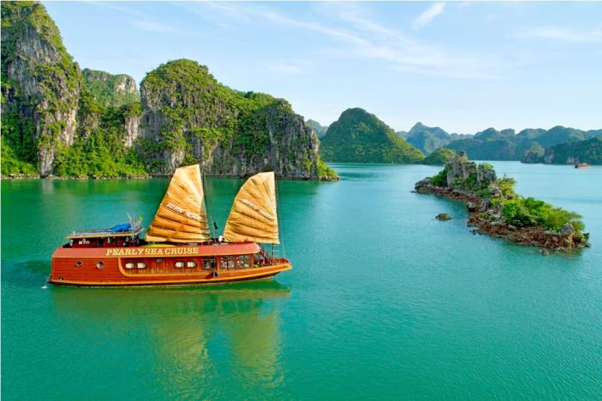
เช้า บริการอาหารเช้า ณ ห้องอาหารของโรงแรม
หลังอาหาร นำท่านเดินทางสู่ ตามก๊ก (Tam Coc )หมายถึงถ้ำสามถ้ำ ตามตำนาน
กล่าวว่าถ้ำนี้ถูกบรรจงสร้างโดย สายลมและกระแสน้ำ เมื่อครั้งน้ำทะเลยังท่วมถึง
ซึ่งยังคงมีรอยคราบน้ำปรากฎเป็นหลักฐานลงเรือพายล่องตามแม่น้ำ Hoang Long
ในช่วงแรกของการเดินทางท่านจะได้ชมทัศนีย์ภาพ ภูเขาสองฝั่งแม่น้ำซึ่งมีความยาว
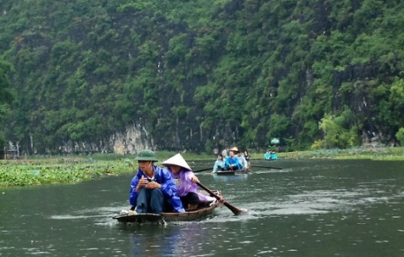
หลายกิโลเมตร Tam Cocตามตำนานกล่าวว่าถ้ำนี้ถูกบรรจงสร้างโดย สายลมและ
กระแสน้ำ เมื่อครั้งน้ำทะเลยังท่วมถึง ซึ่งยังคงมีรอยคราบน้ำปรากฎเป็นหลักฐาน
ภาพที่ปรากฏในระหว่างการเดินทางหลายท่านเปรียบเหมือน “กุ้ยหลินของจีน” หรือ
“อ่าวฮาลองเบย์” เพลิดเพลินกับการนั่งเรือกระจาด ล่องเรือผ่านท้องน้ำ สองข้างทาง
เป็นทุ่งนาข้าว ยามฤดูเก็บเกี่ยวก็จะมีชาวไร่ ชาวนา ให้เห็นอย่างเพลินตา สลับกับ
ทัศนียภาพของภูเขาน้อยใหญ่ สลับซับซ้อนราวกับภาพสามมิติ
เที่ยง บริการอาหารกลางวัน ณ ภัตตาคาร
เดินทางสู่ เมืองฮาลอง ระหว่างทางชมสภาพความเป็นอยู่และวิถีชีวิตอาคารบ้านเรือนในปัจจุบันของชาวเวียดนาม ซึ่งที่ฮาลองนี้ท่านจะได้ชมความงามตามธรรมชาติ ที่สรรสร้างด้วยความงดงามดั่งภาพวาดโดยจิตรกรเอก อ่าวฮาลองประกอบด้วยหมู่เกาะน้อยใหญ่กว่า 1,900 เกาะ และได้รับการพิจารณาประกาศเป็น “มรดกโลก”โดยองค์การยูเนสโก้
ค่ำ บริการอาหารเย็นณ ภัตตาคาร
หลังอาหารนำท่านช้อปปิ้ง Night Market เมืองฮาลองซึ่งเป็นแหล่งรวบรวมของฝากของที่ระลึกมากมายจากเมืองฮาลอง
สมควรแก่เวลานำท่านเข้าที่พัก VAN HAI HALONG HOTEL 3*หรือเทียบเท่า

วันที่สี่ ล่องเรือชมทัศนียภาพรอบอ่าวฮาลอง-ถ้ำนางฟ้า-หมู่บ้านชาวประมง-ฮานอย-ร้านหยก-ถนน36สาย-กรุงเทพฯ
 (เช้า/กลางวัน-ไวน์แดง/-)
เช้า บริการอาหารเช้า ณ ห้องอาหารของโรงแรม
นำท่านออกเดินทางสู่ท่าเรือเพื่อล่องเรือชมความงามตามธรรมชาติที่สรรค์สร้างด้วยความงดงามดังภาพวาดโดยจิตรกรเอกอ่าวฮาลองประกอบด้วยหมู่เกาะน้อยใหญ่กว่า 1,900 เกาะได้รับการประกาศเป็นมรดกโลกโดยองค์การยูเนสโกอ่าวแห่งนี้เต็มไปด้วยภูเขาหินปูนมากมายระหว่างการล่องเรือท่านจะได้ชมความงามของเกาะต่างๆทั้งเกาะหมาเกาะแมวเกาะไก่ชนฯลฯนำท่านชมถ้ำสวรรค์ชมหินงอกหินย้อยมากมายล้วนแต่สวยงามและน่าประทับใจยิ่งนักถ้ำแห่งนี้เพิ่งถูกค้นพบเมื่อไม่นานมานี้ได้มีการประดับแสงสีตามผนังและมุมต่างๆในถ้ำซึ่งบรรยากาศภายในถ้ำท่านจะชมความสวยงามตามธรรมชาติที่เสริมเติมแต่งโดยมนุษย์แสงสีที่ลงตัวทำให้เกิดจินตนาการรูปร่างต่างๆมากมายทั้งรูปมังกรเสาค้ำฟ้าพระพุทธรูปศิวลึงค์ชมแพชาวประมงซึ่งเป็นวิถีชีวิตของชาวฮาลองจะสร้างแพทำเป็นที่อยู่อาศัยและมีกะชังไว้สำหรับเลี้ยงสัตว์ทะเลเช่นกุ้งหอยปูปลาท่านสามารถเลือกซื้ออาหารทะเลสดๆจากที่นี่ได้นำท่านชมเกาะไก่จูบกันซึ่งถือว่าเป็นสัญลักษณ์ของอ่าวฮาลองลักษณะจะเป็นเกาะเล็กๆ 2 เกาะหันหน้าเข้าหากันคล้ายๆกับไก่หรือนกแล้วแต่จินตนาการของแต่ละท่าน
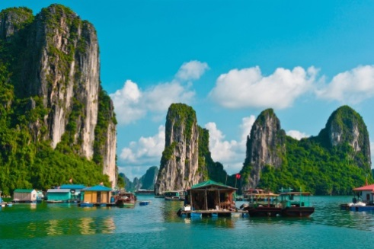
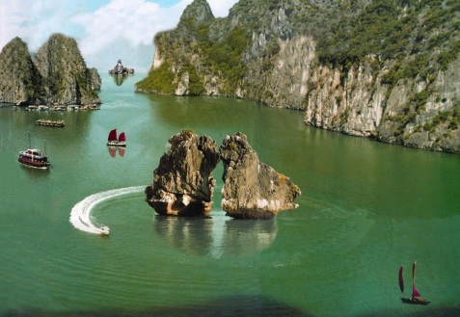
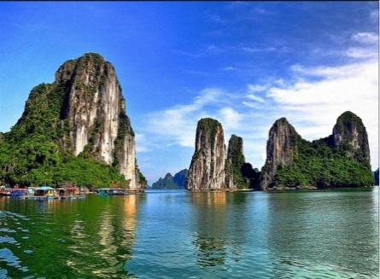

เที่ยง บริการอาหารกลางวันบนเรือ ณ ภัตตาคาร **เมนูพิเศษไวน์แดง DALAT**พร้อมทั้งชมทัศนียภาพของอ่าวฮาลอง
บ่าย ถึงท่าเรือฮาลองนำท่านเดินทางกลับสู่กรุงฮานอย (4 ชั่วโมง)ระหว่างทางแวะให้ท่านได้เลือกชมโรงงานหยก
จากนั้นนำท่าน อิสระช้อปปิ้งถนน 36 สายมีสินค้าราคาถูกให้ท่านได้เลือกสรรมากมาย กระเป๋า เสื้อผ้า รองเท้า ของที่ระลึก
ต่างๆ ฯลฯสมควรเวลาเดินสู่ สนามบินนานาชาตินอยไบ
20.05 น. ออกเดินทางกลับกรุงเทพฯ โดยสายการบินนกแอร์ เที่ยวบินที่ DD
21.55 น. เดินทางถึงกรุงเทพฯ โดยสวัสดิภาพพร้อมความประทับใจมิรู้ลืม
........................................................................................

อัตราค่าบริการและเงื่อนไขรายการท่องเที่ยว
ตารางวันเดินทางราคา เวียดนาม ฮานอย ซาปา ฮาลอง นิงบิงห์ 4วัน 3คืน บิน DD
เริ่มเดินทาง | กลับจากเดินทาง | จำนวน | ผู้ใหญ่ | เด็กมีเตียง | เด็กไม่มีเตียง | พักเดี่ยว
03 ธ.ค.58 | 06 ธ.ค.58 | 25 | 12,900 | 12,900 | 12,900 | 3,500
04 ธ.ค.58 | 07 ธ.ค.58 | 25 | 12,900 | 12,900 | 12,900 | 3,500
10 ธ.ค.58 | 13 ธ.ค.58 | 25 | 12,900 | 12,900 | 12,900 | 3,500
11 ธ.ค.58 | 14 ธ.ค.58 | 25 | 12,900 | 12,900 | 12,900 | 3,500
17 ธ.ค.58 | 20 ธ.ค.58 | 25 | 11,900 | 11,900 | 11,900 | 3,500
31 ธ.ค. 58 | 03 ม.ค. 58 | 25 | 12,900 | 12,900 | 12,900 | 3,500
01 ม.ค.59 | 04 ม.ค.59 | 25 | 12,900 | 12,900 | 12,900 | 3,500
08 ม.ค.59 | 11 ม.ค.59 | 25 | 11,900 | 11,900 | 11,900 | 3,500
22 ม.ค.59 | 25 ม.ค.59 | 25 | 11,900 | 11,900 | 11,900 | 3,500
05 ก.พ.59 | 08 ก.พ.59 | 25 | 11,900 | 11,900 | 11,900 | 3,500
03 มี.ค.59 | 06 มี.ค.59 | 25 | 11,900 | 11,900 | 11,900 | 3,500
17 มี.ค.59 | 20 มี.ค.59 | 25 | 11,900 | 11,900 | 11,900 | 3,500
18 มี.ค.59 | 21 มี.ค.59 | 25 | 11,900 | 11,900 | 11,900 | 3,500

อัตราค่าบริการรวม
- ตั๋วเครื่องบินชั้นทัศนาจรไป -กลับพร้อมกรุ๊ป อยู่ต่อต้องเสียค่าเปลี่ยนแปลงตั๋ว
- ที่พักโรงแรมตามรายการ2 คืน (กรณีมาไม่ครบคู่และไม่ต้องการเพิ่มเงินพักห้องเดี่ยว)
- อาหารตามรายการระบุ(สงวนสิทธิในการสลับมื้อหรือเปลี่ยนแปลงเมนูอาหารตามสถานการณ์)
- ค่าเข้าชมสถานที่ตามรายการระบุ
- ค่ารถโค้ชรับ-ส่งสถานที่ท่องเที่ยวตามรายการระบุ
- ค่าไกด์ท้องถิ่นและหัวหน้าทัวร์นำเที่ยวตามรายการ
- ประกันอุบัติเหตุวงเงิน1,000,000 บาท (เป็นไปเงื่อนไขตามกรมธรรม์)
- ภาษีน้ำมันและภาษีตั๋วทุกชนิด(สงวนสิทธิเก็บเพิ่มหากสายการบินปรับขึ้นก่อนวันเดินทาง)
- ค่าระวางน้ำหนักกระเป๋าไม่เกิน 30 กก.ต่อ 1 ใบ
- ค่าวีซ่าเข้าประเทศพม่าพร้อมค่าบริการแบบยื่นปกติ
อัตราค่าบริการไม่รวม
- ภาษีหัก ณ ที่จ่าย 3%และภาษีมูลค่าเพิ่ม 7%
- ค่าทำหนังสือเดินทางไทย และค่าธรรมเนียมสำหรับผู้ถือพาสปอร์ตต่างชาติ
- ค่าใช้จ่ายส่วนตัว อาทิ อาหารและเครื่องดื่มที่สั่งเพิ่มพิเศษ,โทรศัพท์-โทรสาร,อินเตอร์เน็ต,มินิบาร์,ซักรีดที่ไม่ได้ระบุไว้ในรายการ
- ค่าใช้จ่ายอันเกิดจากความล่าช้าของสายการบิน,อุบัติภัยทางธรรมชาติ,การประท้วง,การจลาจล,การนัดหยุดงาน,การถูกปฏิเสธไม่ให้ออกและเข้าเมืองจากเจ้าหน้าที่ตรวจคนเข้าเมืองและเจ้าหน้าที่กรมแรงงานทั้งที่เมืองไทยและต่างประเทศซึ่งอยู่นอกเหนือความควบคุมของบริษัทฯ
- ค่าทิปไกด์ท้องถิ่น, คนขับรถผู้ช่วยคนขับรถ ใน อัตราวันละ 100บาท/วัน/คน(บังคับตามระเบียบธรรมเนียมของประเทศค่ะ)
- ค่าทิปหัวหน้าทัวร์ตามสินน้ำใจของทุกท่านค่ะ(ไม่รวมในทิปไกด์ท้องถิ่นและคนขับรถนะคะแต่ไม่บังคับทิปค่ะ)
เงื่อนไขการสำรองที่นั่ง
1.กรุณาจองทัวร์ล่วงหน้า ก่อนการเดินทาง พร้อมชำระมัดจำ 5,000 บาทส่วนที่เหลือชำระทันทีก่อนการเดินทางไม่น้อย
กว่า15 วัน มิฉะนั้นถือว่าท่านยกเลิกการเดินทางโดยอัตโนมัติ(ช่วงเทศกาลกรุณาชำระก่อนเดินทาง 21 วัน)
2.กรณียกเลิก 2.1 ยกเลิกการเดินทางก่อนการเดินทาง 30 วัน บริษัทฯจะคืนเงินค่ามัดจำให้ทั้งหมด ยกเว้นในกรณีวันหยุดเทศกาล,
วันหยุดนักขัตฤกษ์
2.2 ยกเลิกการเดินทาง 15-30 วัน ก่อนการเดินทาง หักค่าทัวร์ 50%และริบเงินมัดจำทั้งหมด
2.3 ยกเลิกภายใน 14 วัน ก่อนการเดินทาง บริษัทฯขอสงวนสิทธิ์การคืนเงินค่าทัวร์ทั้งหมดไม่ว่ากรณีใดๆทั้งสิ้น
3. กรณีเจ็บป่วย จนไม่สามารถเดินทางได้ ซึ่งจะต้องมีใบรับรองแพทย์จากโรงพยาบาลรับรอง บริษัทฯจะทำการเลื่อนการ
เดินทางของท่านไปยังคณะต่อไปแต่ทั้งนี้ท่านจะต้องเสียค่าใช้จ่ายที่ไม่สามารถยกเลิกหรือเลื่อนการเดินทางได้ตามความเป็นจริง ในกรณี
เจ็บป่วยกะทันหันก่อนล่วงหน้าเพียง 7 วันทำการ ทางบริษัทฯขอสงวนสิทธิ์ในการคืนเงินทุกกรณี
4.บริษัทฯขอสงวนสิทธิ์ในการเก็บค่าใช้จ่ายทั้งหมดกรณีท่านยกเลิกการเดินทางและมีผลทำให้คณะเดินทางไม่ครบตาม
จำนวนที่บริษัทฯกำหนดไว้(15 ท่านขึ้นไป)เนื่องจากเกิดความเสียหายต่อทางบริษัทฯและผู้เดินทางอื่นที่เดินทางในคณะ
เดียวกัน บริษัทต้องนำไปชำระค่าเสียหายต่างๆที่เกิดจากการยกเลิกของท่าน
5. คณะผู้เดินทางจำนวน 10 ท่านขึ้นไปจึงออกเดินทางในกรณีที่มีผู้เดินทางไม่ถึง 10 ท่านไม่มีหัวหน้าทัวร์ไทยร่วมเดินทางไป
ด้วยโดยทางบริษัทฯจะแจ้งให้ท่านทราบล่วงหน้า 7 วันก่อนการเดินทาง
รายละเอียดเพิ่มเติม
- บริษัทฯมีสิทธิ์ในการเปลี่ยนแปลงโปรแกรมทัวร์ในกรณีที่เกิดเหตุสุดวิสัยจนไม่อาจแก้ไขได้
- เที่ยวบิน , ราคาและรายการท่องเที่ยว สามารถเปลี่ยนแปลงได้ตามความเหมาะสมโดยคำนึงถึงผลประโยชน์ของผู้เดินทางเป็นสำคัญ
- หนังสือเดินทางต้องมีอายุการใช้งานเหลือไม่น้อยกว่า 6 เดือน และบริษัทฯรับเฉพาะผู้มีจุดประสงค์เดินทางเพื่อท่องเที่ยวเท่านั้น (หนังสือเดินทางต้องมีอายุเหลือใช้งานไม่น้อยกว่า 6 เดือน บริษัทฯไม่รับผิดชอบหากอายุเหลือไม่ถึงและไม่สามารถเดินทางได้ )
- ทางบริษัทฯจะไม่รับผิดชอบใดๆทั้งสิ้น หากเกิดความล่าช้าของสายการบิน,การประท้วง,การนัดหยุดงาน,การก่อจลาจล หรือกรณีท่านถูกปฎิเสธการเข้าหรือออกเมืองจากเจ้าหน้าที่ตรวจคนเข้าเมือง หรือ เจ้าหน้าที่กรมแรงงานทั้งจากไทยและต่างประเทศซึ่งอยู่นอกเหนือความรับผิดชอบของบริษัทฯหรือเหตุภัยพิบัติทางธรรมชาติ(ซึ่งลูกค้าจะต้องยอมรับในเงื่อนไขนี้ในกรณีที่เกิดเหตุสุดวิสัย ซึ่งอาจจะปรับเปลี่ยนโปรแกรมตามความเหมาะสม)
- ทางบริษัทฯจะไม่รับผิดชอบใดๆทั้งสิ้น หากท่านใช้บริการของทางบริษัทฯไม่ครบ อาทิ ไม่เที่ยวบางรายการ,ไม่ทานอาหารบางมื้อ,เพราะค่าใช้จ่ายทุกอย่างทางบริษัทฯได้ชำระค่าใช้จ่ายให้ตัวแทนต่างประเทศแบบเหมาจ่ายขาด ก่อนเดินทางเรียบร้อยแล้วเป็นการชำระเหมาขาด
- ทางบริษัทฯจะไม่รับผิดชอบใดๆทั้งสิ้น หากเกิดสิ่งของสูญหายจากการโจรกรรมและหรือเกิดอุบัติเหตุที่เกิดจากความประมาทของนักท่องเที่ยวเองหรือในกรณีที่กระเป๋าเกิดสูญหายหรือชำรุดจากสายการบิน
- กรณีที่การตรวจคนเข้าเมืองทั้งที่กรุงเทพฯและในต่างประเทศปฎิเสธมิให้เดินทางออกหรือเข้าประเทศที่ระบุไว้ในรายการเดินทาง บริษัทฯขอสงวนสิทธิ์ที่จะไม่คืนค่าบริการไม่ว่ากรณีใดๆทั้งสิ้น
- ตั๋วเครื่องบินเป็นตั๋วราคาพิเศษ กรณีที่ท่านไม่เดินทางพร้อมคณะไม่สามารถนำมาเลื่อนวันหรือคืนเงินและไม่สามารถเปลี่ยนชื่อได้
- เมื่อท่านตกลงชำระเงินไม่ว่าทั้งหมดหรือบางส่วนผ่านตัวแทนของบริษัทฯหรือชำระโดยตรงกับทางบริษัทฯ ทางบริษัทฯจะถือว่าท่านได้ยอมรับในเงื่อนไขข้อตกลงต่างๆที่ได้ระบุไว้ข้างต้นนี้แล้วทั้งหมด
- กรุ๊ปที่เดินทางช่วงวันหยุดหรือเทศกาลที่ต้องการันตีมัดจำกับสายการบินหรือผ่านตัวแทนในประเทศหรือต่างประเทศ รวมถึงเที่ยวบินพิเศษ เช่น Charter Flight , Extra Flightจะไม่มีการคืนเงินมัดจำหรือค่าทัวร์ทั้งหมด
** ก่อนตัดสินใจจองทัวร์ควรอ่านเงื่อนไขการเดินทางอย่างถ่องแท้แล้วจึงมัดจำเพื่อประโยชน์ของท่านเอง**

การชำระเงิน :
มัดจำล่วงหน้า ท่านละ 5,000 บาท
ส่วนที่เหลือ ชำระให้หมดก่อน 15 วัน ของวันออกเดินทาง
โอนมาที่ ธนาคารใด ธนาคารหนึ่ง ในบัญชีกระแสรายวัน ในนาม สมปอง เจนชัยจิตรวนิช
ธนาคาร กรุงศรีอยุธยา สาขา สี่แยกวังหิน เลขที่บัญชี 2140013280
ธนาคาร กสิกรไทย สาขา รัชดา-ห้วยขวาง เลขที่บัญชี 089-1069251
หรือ โอนมาที่ ธนาคารใด ธนาคารหนึ่ง ในบัญชีออมทรัพย์ ในนาม สมปอง เจนชัยจิตรวนิช
ธนาคาร กรุงศรีอยุธยา สาขาตลาดถนอมมิตร วัชรพล เลขที่บัญชี 479-1-08508-1
ธนาคาร ไทยพาณิชย์ สาขาย่อย เซ็นทรัลปิ่นเกล้า บัญชี ออมทรัพย์ เลขที่ 183-2 10718-9
ธนาคาร กรุงเทพ สาขาย่อย เซ็นทรัล ปิ่นเกล้า บัญชีออมทรัพย์ เลขที่ 095-0-20209-3
ธนาคาร กสิกรไทย สาขาซอย วัชรพล บัญชีออมทรัพย์ เลขที่ 796-2-09343-9

− สมปอง ทัวร์ /
− ใบอนุญาตประกอบธุรกิจการท่องเที่ยว เลขที่ 11 / 05588
− Website : www.programtour.com
− Email : jenchai624@hotmail.com
− Chat : msn : jenchai624@hotmail.com
− Chat : Skype : jenchai624
− Chat : Line : ID : 0899246304
− Office 1 : ประเทศไทย : 02-8867018-9 (ตลิ่งชัน)
− Office 2 : ประเทศไทย : 02-9481866 (รามอินทรา )
− Mobile : มือถือ ไทย : 089-9246304, 087-5149753,
− Mobile : มือถือ เวียดนาม : 091-6003612

